2026年河南省手工木工职业技能竞赛

实施方案

为深入贯彻习近平总书记关于技能人才工作的重要指示批示精神，落实人才强省战略部署，以职业技能竞赛为抓手，全面提升我省手工木工专业技能水平与综合素养，大力弘扬劳模精神、劳动精神、工匠精神，在全社会营造劳动光荣、技能宝贵、创造伟大的浓厚氛围坚持“以赛促学、以赛促训、以赛促评、以赛促建”，充分发挥竞赛在技能人才培养、职业技能培训和高技能人才队伍建设中的引领作用，推动手工木工行业转型升级与高质量发展，特制定本实施方案。
一、竞赛工种
工种名称：手工木工
工种编码：6-06-03-01
二、竞赛组织机构
（一）主办单位
河南省住房和城乡建设厅
河南省人力资源和社会保障厅
河南省农业交通建设工会委员会
（二）承办单位
河南省住房保障和房地产业发展中心
河南省建筑装饰装修协会
（三）协办单位
郑州工业技师学院
成立2026年河南省住房城乡建设行业职业技能大赛暨第二届全国住房城乡建设行业职业技能大赛河南省选拔赛手工木工赛项决赛组委会，决赛组委会办公室设在河南省建筑装饰装修协会秘书处，具体负责省级决赛实施工作。
三、参赛选手条件、名额及组队
全省住房和城乡建设系统各单位在职职工（含农民工）、与相关行业企事业单位签订劳动合同并经所在单位工会审核盖章同意的职工均可报名参加竞赛，对于选手身份与实际不符的，取消该选手参赛成绩和相关荣誉。已获得“中华技能大奖”、“全国技术能手”称号的职工不得参赛。
第二届全国住房城乡建设行业职业技能大赛河南选拔赛手工木工职业技能竞赛原则上分为地方选拔赛和省级决赛两个阶段。参加省级决赛的选手应经过层层比赛产生，代表队原则上由3名选手组成，省级决赛参赛代表队原则上不少于14支，不多于29支，参赛选手不少于42人。各代表队可推荐裁判人选1名。
地方选拔赛原则上由各省辖市、济源示范区、郑州航空港经济综合实验区住房城乡建设主管部门和建设系统相关产业工会联合组织实施，选拔出的优秀选手作为地方代表队参加省级决赛。原则上省级决赛所在城市和郑州市可组建2支代表队，其他省辖市、济源示范区、郑州航空港经济综合实验区可组建1支代表队。
中央在豫相关企业（省内法人注册单位）报省选拔赛组委会办公室后可单独组织选拔赛，经选拔产生的优秀选手作为特邀代表队参加省级决赛。原则上中央在豫相关企业以集团公司名义可组建1支代表队。
承办单位负责对地方选拔赛进行督促和指导。各参赛单位要成立竞赛组织机构，负责所在单位选拔工作。选拔赛阶段的竞赛方式及优胜人员奖励措施由举办单位根据本地、本单位实际确定。
四、竞赛时间地点
各地选拔赛应于7月15日前结束，省级决赛拟定于2026年7月底在郑州市举行，有关事项另行通知。
五、竞赛内容
竞赛试题以国家职业技能标准《手工木工（2019 年版）》（职业编码 6-06-03-01）高级工及以上技能要求为基础，适当增加新知识、新技术、新要求等内容命题。试题聚焦手工木工施工基础知识，常用手工工具使用，常用木材、人造板材及配件（榫卯连接件、五金固件等），常用木结构连接方式和木结构支架制作安装，安全生产与环境保护等方面，以手工木工综合能力竞赛为导向，侧重实际操作应用能力。
参赛选手应掌握建筑识图、建筑施工基础知识，常用设备和机具、量具、仪器仪表的使用，木结构工程的构造知识，常用木材种类、特性、疵病及配件的知识，木作加工、安装必需的一般数学计算和建筑力学知识，安全生产与环境保护知识，相关法律法规知识等。
本次竞赛包括理论知识考试和操作技能考核两部分，其中理论知识考试成绩占总成绩的30%，操作技能考核成绩占总成绩的70%。
（一）理论知识考试
1.理论知识考试类型
理论知识考试试题分为单项选择题、多项选择题和判断题。理论知识考试试卷实行百分制，共80题，其中单项选择题40题，
多项选择题20题，判断题20题。
2.理论知识考试时间
理论知识考试时间为 60 分钟。
3.理论知识考试方式
采用闭卷机考方式考试。
4.题库与试卷
理论知识考试题库400题（单项选择题200题、多项选择题
100 题、判断题 100 题），考试试卷分 A、B 卷，各 80 题。理论知识考试题库及标准答案公开发布，供参赛选手参考。
（二）操作技能考核
1.操作技能考核类型
操作技能考核试题为综合性应用试题。
2.操作技能考核时间
操作技能考核时间为 240 分钟，含参赛选手在比赛过程中休息、饮水、上洗手间等活动占用的时间。
3.操作技能考核
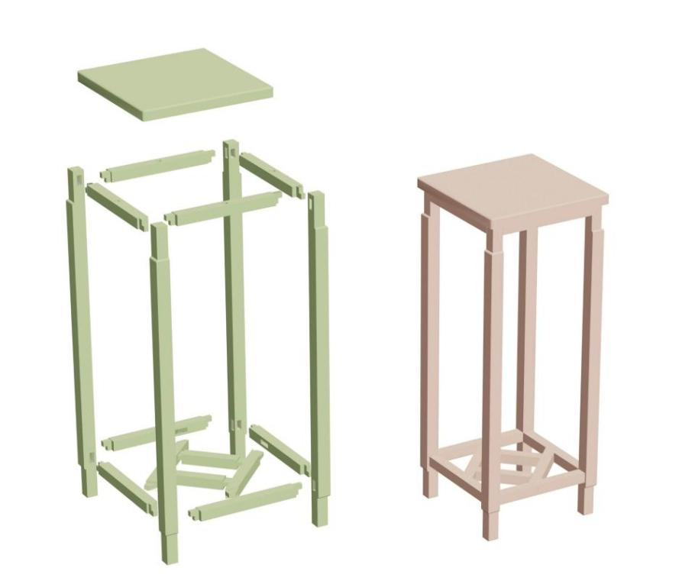
图 1 操作技能装配示意图

图 2 操作技能装配示意图
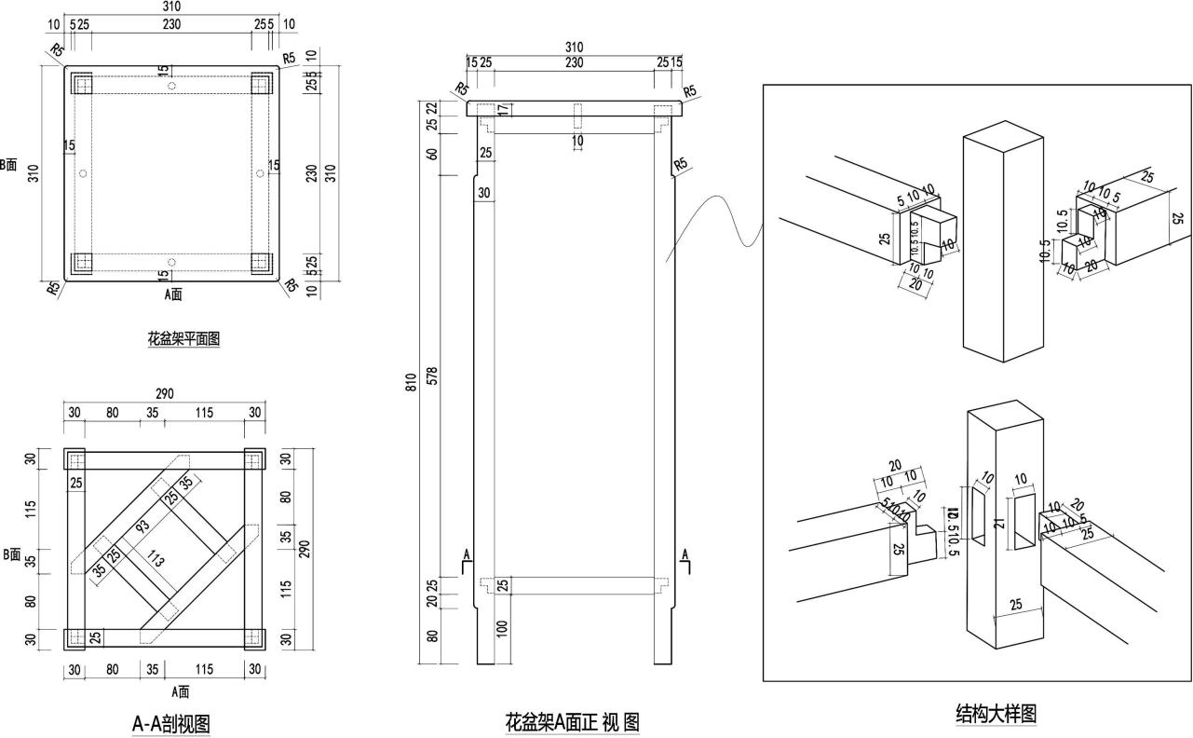
图 3 操作技能装配示意图
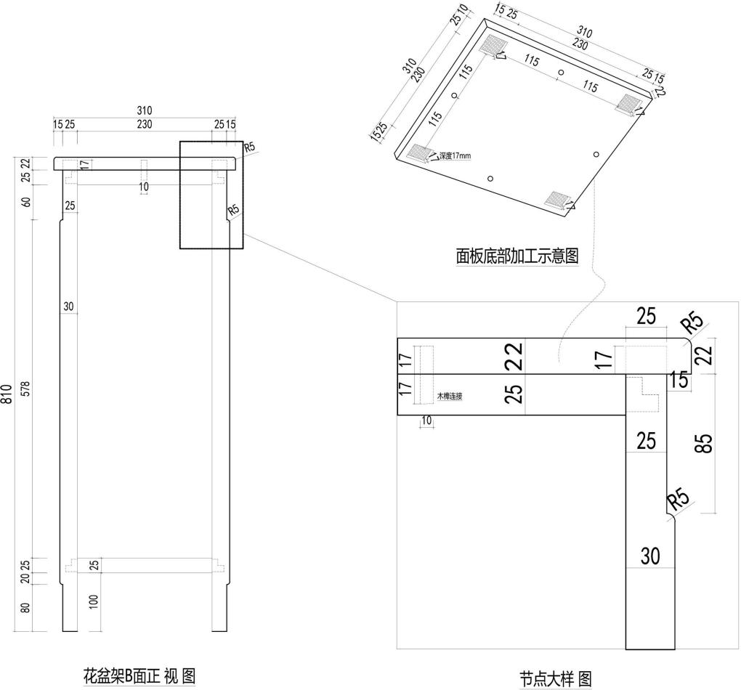
六、操作技能规范
（一）组装要求及说明
1.参赛选手使用白蜡木，其中，面板 1 块（313mm×313㎜×25mm）；方料 4 根（33 ㎜×33 ㎜×2240mm 和 28 ㎜×28 ㎜×2240mm 各 2 根），按照试题要求完成考件的制作（面净高度为 810 ㎜，净宽度为 310×310㎜）。
2.禁止使用电动工具操作。
3.榫接制品组装不得用胶，也不得用铁钉给榫接加固。
（二）操作技能规范
1.参赛选手应根据赛场提供的原材料，依据技术文件进行核对确认。如有缺少、损坏或存在安全隐患等，应及时向裁判员报告。其中，白蜡方料结疤多于 3 处或明显翘曲等缺陷的，提请裁判员更换；图纸复印字迹不清的，应在本工位向裁判员询问，但不得询问题意、工艺和作业方法等问题。参赛选手因个人原因发生下料失误的，其责任自负。
2.榫接制品组装不得加胶、加木榫加固，也不得在榫接连接中加铁钉，组装完成后不得锯榫头也不得进行表面修刨。
3.竞赛过程中，参赛选手应遵守安全操作规程，并接受裁判员的监督和警示，以确保参赛选手人身安全及设备安全。因参赛选手误操作造成人身安全事故或设备故障时，裁判长有权中止参赛选手竞赛。
4.参赛选手若提前结束竞赛，应举手向裁判员报告，由裁判员进行记录并签字确认后退出竞赛场地，离场后不得再进入赛场。
5.参赛选手应遵守安全操作规程，服从裁判员指挥。竞赛结束信号发出后，应立即停止操作退场，严禁将图纸、考件带离赛场。
七、赛场要求
（一）赛场要求：每工位操作面积为3000㎜×2000mm，地面应硬化、平整。
（二）赛场提供操作台规格：1800mm×725mm×850mm。
（三）赛场照明要求：赛场采光、照明和通风良好，光线充足，满足竞赛活动的开展。
八、手工木工操作技能考核时间要求及评分标准
（一）操作技能考核时间要求
手工木工赛项为单人赛，操作技能考核时间为240分钟，含参赛选手在比赛过程中休息、饮水、上洗手间等活动占用的时间。
（二）评分标准
1.操作技能考核评分表
部分 | 标准 | 分数
部分 | 标准 | 主观分 | 客观分 | 总分
A | 尺寸 | 0 | 30 | 30
B | 缝隙 | 0 | 25 | 25
C | 完成的光洁度、整洁度 | 10 | 15 | 25
D | 材料使用 | 10 | 0 | 10
E | 职业素养 | 10 | 0 | 10
总分 |  | 30 | 70 | 100
2.尺寸测量
据图纸规定的测量点测量。
尺寸测量由3名裁判员测量，2人测量尺寸，1人负责计数、监督读数，认为有争议时，由裁判长复检测量。
备注：所有尺寸读数估读至小数点后一位。
尺寸偏差 | 分值
+/- 0-1mm | 100%
+/- 1-2mm | 90%
+/- 2-3mm | 80%
+/- 3-4mm | 70%
+/- 4-5mm | 60%
+/- 5-6mm | 50%
+/- 6-7mm | 40%
+/- 7-8mm | 30%
+/- 8-9mm | 20%
+/-9-10mm | 10%
＞10mm | 0%

3.缝隙测量
根据图纸规定的测量点测量。
缝隙质量测量包括结合处缝隙和结合处高低差。同一个测量点，只测量最大缝隙。缝隙测量由3名裁判员来进行，由小组长分配每位裁判工作职责，若存在争议时，由裁判长复检测量。
注：塞尺塞进5mm，缝隙测量结果方可有效。
缝隙差值 | 分值
X≤0.5mm | 100%
0.5mm＜X≤1.0mm | 80%
1.0mm＜X≤1.5mm | 60%
1.5mm＜X≤2.0mm | 50%
2.0mm＜X≤2.5mm | 40%
2.5mm＜X≤3.0mm | 30%
3.0mm＜X≤3.5mm | 20%
3.5mm＜X≤10mm | 10%
X＞10mm | 0%

评分注意事项：如参赛选手总分相同时，以操作技能考核成绩高为先；如操作技能考核成绩相同时，以“操作技能评分表”中“质量”项得分高者为先；如“操作技能评分表”中“质量”项得分相同时，以完成操作时间短者为先。
九、竞赛使用设备
（一）参赛选手自备以下工具（禁止携带电动工具入场）
1.手工工具：木工铅笔、锯子、刨子、斧子、羊角锤、三分凿子、批凿、木工手摇钻、鱼尾钳、磨石、外圆刨、班妻（档头）。
2.测量工具：90 挂尺、45 挂尺、角度尺、直角尺、方尺、三角尺、卷尺等。
（二）场地为每位参赛选手提供以下材料：
1.白蜡木面板 1 块，规格：313 ㎜×313 ㎜×25 ㎜；
2.白蜡木方木 4 根，规格：33 ㎜×33 ㎜×2240mm 的 2 根； 28 ㎜×28 ㎜×2240mm 的 2 根。
十、手工木工操作技能竞赛要求
（一）参赛选手应提前 15 分钟携带认可的自备工具，持身份证及抽取的工位号进入赛场。竞赛正式开始后，迟到 30 分钟及以上的参赛选手，不得进入赛场。
（二）裁判长在参赛选手候赛时间内将竞赛任务书下发到各工位，参赛选手根据竞赛任务书的要求合理计划安排。
（三）参赛选手应听从裁判长发布竞赛开始指令后正式开始竞赛，充分利用现场提供的所有条件完成竞赛任务。
（四）参赛选手可根据自己所参加赛项，携带本技术文件中所列的个人设备和工具进入赛场。不得损坏、拆卸、改装赛场提供的设备和工具，违者取消比赛资格。
（五）在竞赛过程中，参赛选手应遵守安全操作规程，接受裁判员的监督和警示，确保参赛选手人身安全及设备安全。因参赛选手误操作造成或可能造成人身安全事故或设备故障时，裁判长有权中止其竞赛。如非参赛选手个人因素出现的设备或工具故障而无法继续竞赛时，参赛选手可向裁判员提出更换设备或工具的要求（自带设备和工具不负责更换），经裁判员同意并更换后，参赛选手可继续参加竞赛，并补足所耽误的竞赛时间。
（六）参赛选手如提前结束竞赛，应举手向裁判员报告，竞赛结束时间由裁判员进行记录并签字确认。参赛选手结束竞赛后不得再进行任何操作，离场后也不得再进入赛场。
（七）裁判长在竞赛结束前 15 分钟，按时间指示屏幕显示的竞赛剩余时间进行提醒。裁判长发布竞赛结束指令后，未完成任务的参赛选手应立即停止操作。
（八）参赛选手应按照程序提交竞赛结果，裁判员在竞赛结果的规定位置做标记，并经双方签字确认。
（九）安全文明事项
1.参赛选手须着装整洁，着长袖、长裤工装，穿平底工作鞋，安全帽、手套等劳动保护用品佩戴齐全，但不得有能表明自身身份的标识。
2.参赛选手在操作技能过程中应确保安全文明、无事故。
3.竞赛任务完成后，应及时清理现场，将剩余材料搬到指定地点，清理各种工具并摆放整齐。
十一、竞赛规则与流程
（一）竞赛规则
1.参赛选手须遵守竞赛现场的各项规章制度，听从现场工作人员指挥。
2.竞赛过程中，参赛选手应严格按照操作规程使用机械设备，确保操作安全。如因操作不当导致仪器设备损坏或发生安全事故，责任由参赛选手所在代表队承担。
3.竞赛采用现场封闭方式进行，参赛选手在竞赛期间不得携带任何与竞赛相关的资料、电子设备等进入赛场。竞赛现场提供的仪器设备、工具及耗材等，参赛选手应妥善使用和保管，如有遗失或损坏，需照价赔偿。
4.对于竞赛过程中出现的作弊行为、违反竞赛规则或扰乱竞赛秩序等情况，经仲裁委员会裁定，将视情节轻重给予警告、取消参赛资格等处罚。
（二）竞赛流程
1.报名阶段：各参赛单位在规定时间内，通过指定的报名方式进行报名。报名时需提交参赛选手及领队的相关信息（包括姓名、性别、身份证号、单位、联系方式等）。
2.资格审核：竞赛组委会对各参赛单位提交的报名信息进行审核，审核通过的参赛队将获得参赛资格。对于不符合参赛条件或报名信息有误的，组委会将通知参赛单位进行补充或更正。
3.赛前准备：在竞赛前，组委会将组织召开赛前说明会，向参赛队介绍竞赛的相关规则、流程、注意事项等，并安排参赛选手进行现场熟悉场地和仪器设备调试。同时，参赛队需按照要求为参赛选手购买比赛期间的人身意外伤害保险。
4.竞赛实施：按照竞赛日程安排，依次进行理论知识考试和技能操作考核。理论考试采用机考方式，技能操作考核在指定场地进行现场操作。竞赛过程中，由裁判员按照评分标准进行现场打分，记录成绩。
5.成绩评定：竞赛结束后，技术委员会对参赛选手的成绩进行汇总、审核和评定。
十二、竞赛奖励
对省级决赛成绩排名靠前的选手（具体选手数量根据省级决赛情况和全国决赛分配名额确定），由承办单位组织进行封闭集训，并根据集训情况择优选派组队参加全国决赛；全国决赛获奖名额及奖励，按照住房城乡建设部、人力资源社会保障部、中华全国总工会《关于举办2026年全国行业职业技能竞赛——第二届全国住房城乡建设行业职业技能大赛的通知》（建人函〔2026〕25号）有关规定执行。
其他竞赛奖励按照河南省住房和城乡建设厅、河南省人力资源和社会保障厅、河南省农业交通建设工会委员会有关规定执行。
十三、其他事项
（一）本次竞赛不收取费用，住宿统一安排，所有选手及相关人员交通、食宿费用自理。
（二）各代表队领队、选手参加开闭幕式，应统一着装（开闭幕式着装如出现单位信息的，则需与比赛着装分开，详见以下注意事项第四项）。
（三）参赛选手报到时需携带本人身份证报到并领取参赛资格证，选手抽签及检录时需同时出示本人身份证和参赛资格证。
（四）竞赛使用的安全防护用品等由选手自带，各参赛队只能携带按组委会规定的设备、工具。选手比赛时着装不得出现反映单位信息的标志。
（五）请务必仔细阅读赛务手册（报到处领取），遵守竞赛考场纪律等相关规定和要求。
（六）理论考试题库请各组织单位、参赛选手扫码下载。


（七）各省辖市、济源示范区、郑州航空港经济综合实验区住房城乡建设主管部门和建设系统相关产业工会要根据选拔赛结果推选省级决赛参赛选手，并于7月20日前将报名材料（附表6-1、附表6-2word电子版和盖章扫描pdf版）报至决赛组委会办公室邮箱：1547324671@qq.com。逾期未报送视为放弃参赛。
联系人： 张伟力 18624925111 0371-66229939
附表：
附件6-1:2026年河南省手工木工职业技能竞赛决赛代表队报名表
附件6-2:2026年河南省手工木工职业技能竞赛决赛参赛选手登记表
附件6-3.2026年河南省手工木工职业技能竞赛决赛裁判人选推荐表

附表6-1

2026年河南省手工木工职业技能竞赛决赛

代表队报名表
参赛代表队 |  | XXX代表队 |  |  |  |  |  |  | 所属地市/央企
地方选拔赛  参赛人数 |  | （ ）人 |  |  |  | 赛前培训  人次 | （ ）人次 |  |  | 赛前人均  培训天数 |  |  | （ ）天
参赛代表队成员信息
类别 | 姓名 | 性别 | 民族 | 年龄 | 身份证号 |  |  | 工作单位及职务 |  |  |  | 学历 |  | 手机号
领队
选手1
选手2
选手3
递补选手
各省辖市、济源示范区、郑州航空港经济综合实验区建设相关产业工会、住房和城乡建设主管部门工会，中央在豫相关企业工会意见 |  |  | （盖章）  年 月 日

附表6-2
2026年河南省手工木工职业技能竞赛决赛
参赛选手登记表
姓 名 |  |  | 性别 |  | 民族 |  | 出生年月 |  |  |  | 照片  1寸
政治面貌 |  |  | 文化程度 |  |  |  | 职业技能  等级 |  | 技师/高级工/中级工/初级工/无
工作年限 | （ ）年 |  | 现从事职业  （工种） |  |  |  | 从事本职业  （工种）年限 |  | （ ）年
通讯地址 | 省 市 县（市、区） 街道 路 号  （填写详细邮寄地址）
身份证号 |  |  |  |  |  |  |  | 手机号 |  |  |  | 邮编
工作单位及职务 |  |  |  |  |  |  |  |  |  |  |  | 选拔赛  成绩
参赛项目
所在单位  工会意见 |  | （工会盖章）  年 月 日
各省辖市、济源示范区、郑州航空港经济综合实验区建设相关产业工会、住房和城乡建设主管部门工会，中央在豫相关企业工会意见 |  | （盖章）  年 月 日

附表6-3
2026年河南省手工木工职业技能竞赛决赛
裁判人选推荐表
姓 名 |  |  | 性别 |  | 民族 |  | 出生年月 |  | 照片  1寸
政治面貌 |  |  | 文化程度 |  |  |  | 职业技能  等级 |  | 照片  1寸
身份证号 |  |  |  |  | 手机号 |  |  |  | 照片  1寸
参赛  代表队 |  |  |  |  |  |  |  |  | 照片  1寸
工作单位及职务
主要（执裁）经历
所在单位  工会意见 |  | （工会盖章）  年 月 日
各省辖市、济源示范区、郑州航空港经济综合实验区建设相关产业工会、住房和城乡建设主管部门工会，中央在豫相关企业工会意见 |  | （盖章）  年 月 日

河南省住房和城乡建设厅办公室 2026年6月10日印发

